МИНИСТЕРСТВО ОБРАЗОВАНИЯ И НАУКИ РЕСПУБЛИКИ САХА (ЯКУТИЯ)
ГОСУДАРСТВЕННОЕ БЮДЖЕТНОЕ ПРОФЕССИОНАЛЬНОЕ ОБРАЗОВАТЕЛЬНОЕ УЧРЕЖДЕНИЕ РЕСПУБЛИКИ САХА (ЯКУТИЯ) «ВЕРХНЕВИЛЮЙСКИЙ ТЕХНИКУМ»

Триумф Верхневилюйских хапсагаистов

Разработчик :
Преподаватель
Тимофеева Сардана Аркадиевна

Верхневилюйск, 2024 г

Содержание
Введение 3
Глава 1. Борьба хапсагай как компонент физической культуры и как национальный вид спорта 4
1.1. Развитие национальной борьбы Хапсагай в РС (Я) 4
1.2. Развитие изменения правил борьбы хапсагай в различные периоды 8
Глава 2. Триумф Верхневилюйских хапсагаистов 12
2.1. Республиканская федерация по борьбе Хапсагай 12
2.2. Действующие известные спортсмены-хапсагаисты Верхневилюйского района. 14
Список используемой литературы: 21

Введение
Актуальность:
В Республике Саха (Якутия) большой популярностью пользуется национальная спортивная борьба "хапсагай". Это «единоборство» имеет огромное значение не только как средство, способствующее развитию массовости спорта среди населения, но и как важнейшее средство физического, нравственного и духовного воспитания детей и молодежи.
В связи с этим представляется весьма актуальным исследование такого элемента физической культуры как борьба «хапсагай». Это позволит эффективно использовать ее возможности в сохранении традиций, оздоровлении нации, воспитании молодежи, формировании здорового образа жизни населения.
Актуальность работы во многом обусловлена возросшим в последнее время интересом населения к национальной культуре. В этой связи исследования может внести вклад в распространение, сохранение и возрождение якутского национального вида спорта «Хапсагай» в Верхневилюйском улусе.
Цель: Изучить развитие якутской национальной борьбы хапсагай в Верхневилюйском улусе.
Задачи:
Для достижения целей исследования были поставлены следующие задачи:
- Анализировать теоретический и практический материал о национальном спортивном единоборстве «хапсагай»;
- Изучить материалы об известных спортсменов-хапсагаистов Верхневилюйского улуса.
- Провести исследования (социальный опрос);
Объект исследования: якутская национальная борьба хапсаҕай.
Предмет исследования: заслуги спортсменов-хапсагаистов Верхневилюйского улуса.
Гипотеза исследования: мы предполагаем, что данный материал можно использовать на уроках, внеклассных мероприятиях.

Глава 1. Борьба хапсагай как компонент физической культуры и как национальный вид спорта

1.1. Развитие национальной борьбы Хапсагай в РС (Я)
С возникновением человечества физические качества играли решающую роль в борьбе за существование. Выживал самый сильный, выносливый, быстрый и ловкий. Тяжелые условия жизни и труда, сложный характер производственной деятельности как исторически сложившиеся факторы способствовали возникновению своеобразных физических упражнений, состязаний, игр у народов Севера. Специалисты (В. Ч. Бельды, В. П. Кочнев, В. И. Прокопенко, Н. К. Шамаев), изучающие различные аспекты становления и развития народного физического воспитания отмечают, что в области физического воспитания для коренных народов Севера на первое место выходит закаливание организма с использованием народных игр, самобытных физических упражнений, прикладных состязаний и современных видов спорта. Под воздействием выработанных на протяжении веков этих упражнений, игр, состязаний молодежь обретала, развивала и укрепляла различные физические качества и двигательные навыки, которые использовались для трудовых и прикладных целей. Национальная борьба хапсагай, являясь спортивным единоборством, требует от занимающихся значительного развития физической подготовленности. Жизнь в условиях Крайнего Севера на языке саха характеризуется как «хапсыhыы» – взаимосвязь с природой. И действительно, постоянная связь присутствует и проявляется в ежегодном сенокосе, без которого скот просто не выживет на протяжении продолжительной зимы, ходьба по глубокому снегу, заготовка дров, в осенний период заготовка льда, который (в последующем используется как талая вода), ловле рыбы, охоте. Все эти двигательные действия, выполняемые из поколения в поколения, закаляют человека, предъявляя значительные требования к его физической подготовленности, особенно к проявлению таких физических качеств как сила, выносливость, ловкость. Однако такая физическая работа и позволяла развивать способность человека к национальной борьбе хапсагай. Условия жизни, повседневный физический труд и являются такой системой физического воспитания. Г. Г. Андросов в своей работе «Якутская борьба «хапсагай»» указывает на то, что борьба хапсагай воспитывает такие качества как целеустремленность, мужественность, смелость, силу, выносливость и ловкость. Также он отмечает, что люди, отличающиеся высокими показателями силы, будучи выносливыми и ловкими, с древних времен вызывали большое уважение у населения, так как они не хвастались своими успехами, бережно относились к соперникам. Их поведение имело глубокое воспитательное значение для других, особенно для детей
Развитие национальной борьбы хапсагай в ХХ в. Исследователи связывают с именем выдающего тренера, педагога из народа Саха Д. П. Коркина народ Саха на протяжении веков накапливал положительный опыт применения борьбы хапсагай в своей жизнедеятельности, применяя борьбу как средство и метод физической культуры, воспитания гармонично развитого подрастающего поколения юношей для дальнейшей успешной деятельности не только в быту, на охоте, но и защите своих интересов, способных постоять за себя и своих близких, проявляя силу своих рук и ног, ловкость, быстроту и выносливость. Двигательные действия, применяемые во время борьбы постоянно совершенствовались, изменялись и условия состязаний. Постоянный процесс конструирования новых приёмов, которые улучшались различными хитростями, уловками, впоследствии составившие так называемый «золотой запас» сильнейших борцов, передавались из поколения в поколение, держались с секрете от посторонних глаз. В своих трудах Д. П. Коркин писал о борцах-хапсагаистах, у которых технико-тактические действия, по его словам, отличаются обманными действиями. И эти действия сопровождаются мгновенным проведением контрприемов, что как правило влекло за собой падение соперника. С уверенностью можно утверждать, что как вид спорта хапсагай получил импульс своего развития в 1926 г., когда появились первые официальные правила соревнований и начали проводиться турниры с фиксированием фамилий чемпионов. С 1932 г. этот вид борьбы включен во всесоюзную, а затем и во всероссийскую спортивную классификацию. В программу первой Всеякутской спартакиады в 1932 г. борьба хапсагай вошла наряду с лёгкой атлетикой, многоборьем ГТО, спортивными играми, национальными видами спорта (якутскими прыжками, мас-рестлингом (перетягиванием палки), метанием чаута для ловли оленей). Как отмечали очевидцы, самыми захватывающими и зрелищными выдались на спартакиаде соревнования по якутской национальной борьбе хапсагай и борьбе на кушаках. Во время соревнований по борьбе хапсагай не учитывались весовые категории. Согласно первым правилам, которые были подготовлены Якутским Советом физической культуры, спортсмены могли делать захваты за ноги, выполнение подножек. Чемпионом становился хапсагаист, своими действиями повлекший касание опоры грудной клеткой, спиной, туловищем соперника. Однако, если оппонент опускался на колени или становился на четвереньки, не касаясь при этом земли туловищем, поражение ему не засчитывалось. Схватка продолжалась в течение 10 мин.
Современные правила проведения соревнований, в частности ведения схватки по борьбе хапсагай значительно отличаются от правил представителей олимпийских видов борьбы – вольной, греко-римской, дзюдо. В современных состязаниях по хапсагаю принимают участие только представители мужского пола. Спортсмены начинают соревноваться с 10-летнего возраста, относящиеся к возрастной категории младшие юноши, весовые категории зависят от возраста, а продолжительность схватки − от возраста спортсменов и уровня соревнований и варьируются от 0 до 4 мин, за исключением абсолютного первенства: в категории взрослых 5 мин – полуфинальные и 6 мин – финальные схватки.
К экипировке спортсменов-хапсагаистов относятся спортивные шорты длиной не ниже колена красного или синего цвета и борцовки или кеды на мягкой подошве, однако борцы могут состязаться в соответствии с правилами вида спорта и босиком. Состязания проводятся на стандартном борцовском ковре диаметром 9 м, на который наносят разметки в виде оранжевого круга диаметром 1 м, являющегося центром ковра, оранжевую полосу очерчивающую круг диаметром 7 м, выделяя зону для борьбы – центральную поверхность, а также оранжевую полосу шириной 1 м по внешнему краю круга ковра, что обозначает зону пассивности. Основной целью борцов является выведение соперника из равновесия с последующим касанием поверхности ковра или земли любой частью тела. Схватка проводится только в стойке на ногах. При чистой победе схватка прекращается автоматически, без учета полученных баллов у спортсменов, однако в случае окончания схватки по истечению времени, арбитры определяют победителя по количеству заработанных баллов. Следует отметить, что баллы присуждаются за пассивное ведение борьбы, за выход с ковра двумя ногами, за грубость, за неспортивное поведение соперника. Во время спорного проведенного приема или броска при одновременном касании ковра обоих борцов, балл присуждается борцу, проводившему атаку. В том случае, если на атаку был проведен контрприем соперником и в результате этого спортсмены коснулись ковра, то балл получает контратакующий боец. При равном количестве баллов победу присуждают спортсмену, проводившему прием или контрприём при обоюдном падении (исключением остается абсолютное первенство, во время которого победу присуждают борцу более легкого веса. Также баллы присуждаются, если соперник ведет себя пассивно (по истечении 40 с схватки арбитр фиксирует пассивное поведение борца), при грубом поведении (удары головой, ногами, руками, попадание глазами в рот и глаза соперника). В итоге спортсмен, получивший 3 балла выигрывает схватку. При равном количестве баллов на конец схватки, победу присуждают тому, кто заработал балл последним. В абсолютном первенстве (участвуют хапсагаисты любой весовой категории без ограничения в возрасте и весе) число баллов в полуфинальной и финальной схватках не ограничено. Следует отметить, что в правилах вида спорта «борьба хапсагай» прописаны приемы и действия, которые запрещаются во время ведения схватки. К ним относятся: захват за горло; скручивание рук соперника более чем на 90; держание головы и шеи соперника двумя руками или сдавливание горла; заламывание рук соперника за спину и при этом давить на неё, если предплечье образует острый угол; захват головы двумя руками (разрешены захваты только одной рукой); заламывание пальцев рук; хватание за спортивные трусы. Также в процессе схватки правилами запрещено: тянуть противника за волосы, уши, гениталии, щипать, бить головой, душить, кусаться, выкручивать пальцы, пинать соперника в пах или живот, применять другие действия с целью умышленного причинения ему боли или нанесения травмы; разговаривать между собой; договариваться об исходе схватки между собой.
В настоящее время благодаря усилиям специалистов и любителей национальной борьбы хапсагай были изданы рукописные материалы Д. П. Коркина, в которых обозначена систематизация технико-тактических действий борьбы. В своих работах великий тренер уделял особое внимание стойке спортсмена, от которой зависит успешный исход схватки. Специалист отмечал, что стойка может стать уязвимой, если во время нее спортсмен принимает правостороннюю или левостороннюю стойку. Наиболее оптимальная стойка – нейтральная, во время которой борец незначительно наклоняет туловище, что обеспечивает устойчивость. Из такого исходного положения наиболее удобно выполнить проход в ноги с последующим броском.

1.2. Развитие изменения правил борьбы хапсагай в различные периоды
В процессе своей эволюции якутская национальная борьба хапсагай претерпевала значительных изменений относительно правил соревнований, применяемых технико-тактических действий спортсменами, до 1955 г. не было разделений на весовые категории, также время схваток не ограничивалось, спортсмены состязались до победы. Правила соревнований по национальной борьбе хапсагай, датированные 1955 г., разделили спортсменов на 4 весовые категории. Чистая победа присуждалась борцу за бросок соперника на спину или живот, приведение его в положение сидя, иные прикосновения опоры не приносили победы, только позволяли заработать баллы. Система с применением очков за действия, приводящих к чемпионству, применялась только на официальных состязаниях. Во время праздника Ысыах состязания по борьбе хапсагай организовывались и проводились по особым правилам, без подсчета очков. Технико-тактические действия согласно правилам 1955 г. оценивались следующим образом: за касание одной рукой земли присуждали штраф в один балл, за другие касания, включая касания двумя руками, спортсмену присуждали поражение. Если сравнивать, то в старину проигравшим считался тот борец, который коснулся пальцем земли. Однако правила претерпевали изменения и в дальнейшем. На современном этапе развития национальной борьбы хапсагай они отличаются по ряду позиций. В Таблице представлены отличия правил 1960 г. и действующих по ныне, разработанных и утверждённых в 2012 г.
Сравнительная характеристика основных положений правил по борьбе хапсагай разных лет
Правила соревнования 1960 г. | Правила соревнования 2012 г.
Весовые категории
68 кг, 74 кг, свыше 80 кг | 55кг,62кг,70 кг,80 кг,90 кг,  свыше 90кг
Взвешивание участников
Ежедневно, во все дни соревнований: в первый день за 4 часа до начала, в последующие дни – за 2 час | Единожды, за день до начала соревнований
Экипировка участников
Борцовское трико помимо спортивных шорт до колен красного или синего цвета | Спортивные шорты красного или синего цвета, не закрывающих по длине колени
Судейская коллегия
Пять судей: главный, три боковых и один на ковре. | Главный судья соревнований, руководитель ковра и судья на ковре.
Регламент соревнований
Спортсменам II и I разрядов в день разрешается проводить не более 4 схваток, III разряда и новичкам – не более 3, юниорам и новичкам – 2. | Отсутствуют ограничения в количестве схваток.
Продолжительность схватки
Мужчины: II и I разряд – 10 мин; III разряд – 8 мин. Юноши: 17–18 лет II и I разряд – 8 мин., III разряд и новички – 6 мин. | Мужчины – 4 мин., ветераны и юноши – 3 мин.
Борьба на краю ковра
В случае борьбы на краю ковра судья останавливает схватку и переводит ее в центр ковра. Судья останавливает спортсменов, когда они пытаются вытолкнуть друг друга за пределы ковра. В случае броска на линии ковра, если голова и руки борца находятся за его пределами, то схватка останавливается и возобновляется на середине ковра. После приема, когда голова борца оказалась за линией ковра, то бросок не засчитывается. За умышленный бросок за ковер борец получает предупреждение | Разрешается проводить приемы на краю ковра, а броски, выполненные за ковром засчитываются в том случае, если прием начат с территории ковра. Борец получает предупреждение, если двумя ногами заступил за линию ковра (круга). Разрешено выталкивать соперника за пределы ковра. Независимо от положения головы и ноги и т.д. бросок засчитывается, если он начат с территории ковра (круга) и засчитывается, если даже фаза броска закончена за линией круга.
Наказание за пассивность
В течение первых двух минут борец предупреждение не получает. В одной схватке спортсмену дается не более двух предупреждений | После 40 с продолжительности схватки судье на ковре необходимо определить пассивного борца он дает ему предупреждение. В течении схватки борцам дается до трех предупреждений. В абсолютном первенстве количество предупреждений не ограничено.

Из приведенных данных в таблице видим, что правила якутской национальной борьбы хапсагай менялись и дополнялись на протяжении всего периода своего существования. В конце 80-х и начале 90-х гг. ХХ в. хапсагай стал возрождаться после так называемого «застойного периода» советских времен. Рыночная экономика положительно отразилась на развитии борьбы хапсагай. Для организации и проведения соревнований стали привлекаться спонсоры, которые предоставляли призы, значительно отличавшихся от раннее вручаемых победителями и призерам турниров. Это повлекло за собой увеличение количества участников соревнований. В 2000 годах правила борьбы менялись в основном параллельно с правилами по вольной борьбе. Обусловлено в большей степени это тем, что в соревнованиях по борьбе хапсагай в основном принимали участие спортсмены, занимающиеся вольной борьбой, а хапсагай рассматривался, как средство подготовки борцов вольного стиля. В правилах того периода можно отметить такие новшества, как захват за ногу, обоюдный захват за спины, обоюдное удаление обоих спортсменов, при истечении времени, отведенного на схватку.
Наряду с борьбой хапсагай существует еще один вид национальной борьбы «хомуур хапсагай», отличается он от традиционного хапсагая тем, что это командный вид борьбы, в составе команд не менее пяти человек различных весовых категорий (до 70 кг – два борца, свыше 70 кг – три). Состязания начинают по одному спортсмену из команды в соответствии со жребием, далее борьбу продолжают по два спортсмена из каждой весовой категории. Следующий этап – в схватку вступают по три соперника при соблюдении условия – обязательно борется один борец весом до 70 кг. В заключительной схватке участвуют уже все спортсмены из обеих команд, т.е. выходят на противоборство по схеме «команда на команду». Следует отметить, что данный вид хапсагая отличается динамичностью, зрелищностью, но в программу официальных состязаний не включается, оставаясь в большей степени народной забавой.
В историю якутской национальной борьбы хапсагай вписали свои имена выдающиеся борцы. К ним относятся Н. Захаров-Сахаачча, отличающийся отличной техникой, в основе которой были контрприемы, подсечки, захваты за ноги, за пояс, и руки. В 1967 году он выиграл звание чемпиона ЯАССР, Дальнего Востока и Сибири, СССР среди молодежи. Спустя год Н. Захаров стал победителем чемпионата РСФСР и Советского Союза среди сельских спортсменов, серебряным призером Всемирного фестиваля молодежи и студентов (София), а в 1969 г. - призером международных турниров в Тбилиси и Болгарии памяти Дана Колова, серебряным призером чемпионата СССР в г. Минске. Жизнь спортсмена трагически оборвалась в 20 лет. Среди спортсменов популярна «подсечка Николая Захарова-Сахаачча». Еще один воспитанник Д. П. Коркина Ю. Андреев – первый почетный мастера спорта Республики по национальной борьбе хапсагай, заслуженный тренер ЯАССР, заслуженный работник РС по ФКиС, МС СССР, РСФСР, ЯАССР, трехкратным абсолютным чемпионом популярных в РС состязаний – Игр Манчаары (1993, 1995, 1997). Спортсмен отличался высокими показателями силы, а отличительный его прием сейчас именуется «подсечка Юрия Андреева». Успешно выступал в соревнованиях среди ветеранов, становясь 13-кратным чемпионом республики. В данный список можно вписать имя заслуженного тренера РФ, почетного мастера спорта РС Василия Стручка – Абый Бааска, который становился девятикратным чемпионов республики, трехкратным чемпионом турнира по национальной борьбе хапсагай на призы Н. Н. Тарского 1990 – 1992 гг.

Глава 2. Триумф Верхневилюйских хапсагаистов

2.1. Республиканская федерация по борьбе Хапсагай
Значительным толчком в развитии борьбы хапсагай послужило создание региональной общественной организации «Федерация национальной борьбы хапсагай Республики Саха (Якутия)», инициатором которой выступил судья международной категории, председатель отдела «хапсагая» Федерации вольной борьбы РС (Я) А. Е. Мостахов. Во время учредительной конференции федерации, 24 декабря 2010 года, среди многих вопросов повестки дня, одними из ключевых являлись утверждение устава новообразованной организации, а также выборы президента и членов федерации. В итоге президентом был избран Н. И. Румянцев (депутат Государственного собрания Ил Тумэн), а исполнительным директором − А. Е. Мостахов. Официальный статус РОО «Федерация национальной борьбы хапсагай Республики Саха (Якутия)» приобрела спустя год после регистрации в январе 2011 г. По прошествии двух лет в ее состав входили 13 улусных федераций по борьбе хапсагай такие как Вилюйский, Горный, Нюрбинский, Сунтарский, Таттинский, Томпонский, Хангаласский, Усть-Алданский Намский, Чурапчинский, Верхневилюйский, Мегино-кангаласский улусные организации и федерация г. Якутска).
В 2016г. Верхневилюйская команда в 4 раз подряд выиграла и тем самым оставила Кубок Федерации Хапсагай на вечное хранение.
В 2023 г. Кубок Федерации по борьбе хапсагай РС(Я) был проведен в 26-й раз, в нем участвовало 10 команд., и 7 раз победу одержала команда Верхневилюйского улуса. Триумф Верхневилюйских хапсагаистов еще никто не повторил.
Таблица победителей и призеров разных лет командного Кубка Федерации борьбы хапсагай Республики Саха (Якутия) в период с 1998г по 2023г
Год | 1 место | 2 место | 3 место
1998 | М-Кангаласский | Вилюйск | Усть-Алдан
1999 | М-Кангаласский | Вилюйск | Якутск
2000 | М-Кангаласский | Ханалас | Якутск
2001 | М-Кангаласский | Якутск | Усть-Алдан
2002 | Якутск | Чурапча | М-Кангаласский
2003 | Якутск | Усть-Алдан | М-Кангаласский
2004 | Чурапча | Якутск | М-Кангаласский
2005 | ЯГУ | М-Кангаласский | Вилюйск
2006 | Якутск | Верхневилюйск | М-Кангаласский
2007 | Верхневилюйск | Якутск | Вилюйск
2008 | Усть-Алдан | Якутск | Верхневилюйск
2009 | Чурапча, Уус-Алдан, Сунтарский, В-Вилюйск, Мэнэ-Ханалас, Сунтарский. В этом году юноши впервые приняли участие в Кубке. Поэтому организаторы решили провести сразу два Кубка.
2010 | Усть-Алдан | Чурапча | Якутск
2011 | Чурапча | М-Кангаласский | Верхневилюйск
2012 | Сунтарский | М-Кангаласский | Таттинский
2013 | Верхневилюйск | Якутск | Сунтарский
2014 | Верхневилюйск | Якутск | Сунтарский
2015 | Верхневилюйск | Чурапча | Намский
2016 | Верхневилюйск | Намский | Якутск
2017 | Якутск | Намский | Чурапча
2018 | Якутск | Верхневилюйск | Таттинский
2019 | Верхневилюйск | Намский | Якутск
2020 | Не проводился
2021 | Намский | Таттинский | М-Кангаласский
2022 | М-Кангаласский | Верхневилюйск | Намский
2023 | Верхневилюйск | Намский | Вилюйск

2.2. Действующие известные спортсмены-хапсагаисты Верхневилюйского района

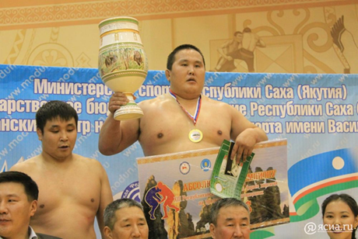 | Тимофеев Увар Егорович  Мастер спорта по вольной борьбе РС (Я), Мастер спорта по борьбе хапсагай РС (Я)  Почетный гражданин Верхневилюйского улуса;  Почетный гражданин с. Оросу.  Многократный призер Игр Манчаары;  XX Спартакиада Республики Саха (Якутия) по национальным видам спорта «Игры Манчаары», с. Верхневилюйск, Абсолютный Чемпион  5-ти кратный Чемпион Турнира «Ханалас Хапса5ая»  3-х кратный Абсолютный Чемпион Турнира «Ханалас Хапса5ая»  7-ми кратный Чемпион и призер Кубка РС (Я) по борьбе Хапса5ай  3-х кратный Абсолютный Чемпион и многократный Чемпион, призер Республиканских Турниров братьев Ноговициных  Многократный Чемпион и призер многих Республиканских турниров по вольной борьбе и борьбе Хапса5ай.
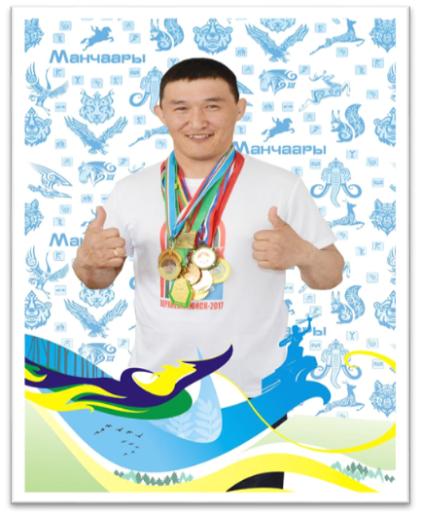 | Данилов Федор Данилович  Мастер спорта по борьбе хапсагай РС (Я);  7-ми кратный Чемпион и призер Кубка РС (Я) по борьбе Хапса5ай;  4-х кратный Чемпион Республики Саха (Якутия);  Чемпион Азии, Индия г. Пуна , 2011г;  Серебряный призер Европы , Литва г. Шауляй, 2011г.;  Бронзовый призер Игр Манчаары, 2013г.
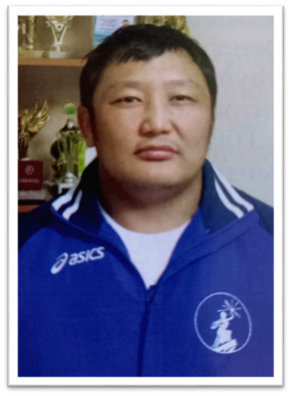 | Саввинов Платон Егорович  Мастер спорта по вольной борьбе РС (Я),  Мастер спорта по борьбе хапсагай РС (Я);  7-ми кратный Чемпион и призер Кубка РС (Я) по борьбе Хапса5ай;  Многократный Абсолютный Чемпион РС (Я);  Многократный чемпион, призер Республиканских турниров;  2-кратный Чемпион Игр Манчаары.  Многократный Чемпион, призер «Ханалас хапсагая»;  Абсолютный Чемпион «Энсиэли хапса5айын» 2023г.;  Почетный гражданин Верхневилюйского улуса;  Почетный гражданин с. Хоро
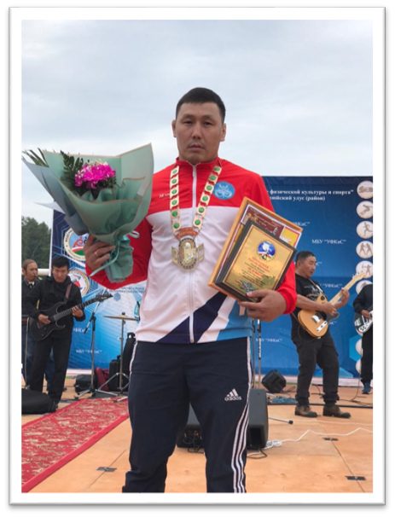 | Прокопьев Рустам Юрьевич  Мастер спорта по борьбе хапсагай РС (Я);  6-ми кратный Чемпион и призер Кубка РС (Я) по борьбе Хапса5ай;  Многократный Абсолютный Чемпион РС (Я);  Многократный чемпион, призер Республиканских турниров;  Чемпион, призер Игр Манчаары;  6-ти кратный Чемпион «Ханалас Хапсагая»
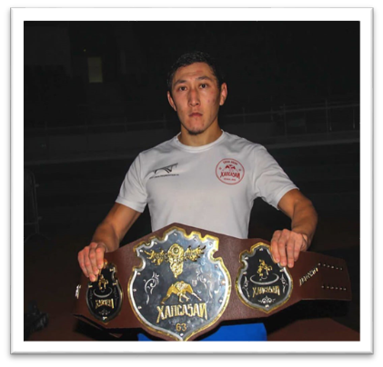 | Иванов Егор Егорович  Мастер спорта по борьбе хапсагай РС (Я);  7-ми кратный Чемпион и призер Кубка РС (Я) по борьбе Хапса5ай;  Многократный Чемпион Республики Саха (Якутия);  Чемпион «Саха Арена-2019»;  Многократный Абсолютный Чемпион РС (Я);  Многократный чемпион, призер Республиканских турниров.
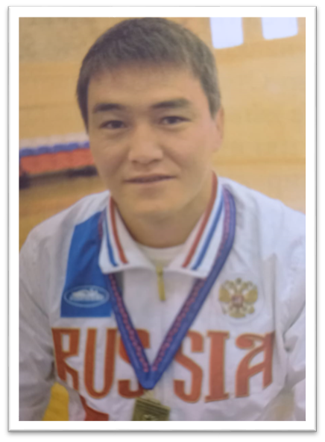 | Степанов Станислав Павлович  Чемпион Международного турнира, Румыния 2016г.;  Мастер спорта по борьбе хапсагай РС (Я);  7-ми кратный Чемпион и призер Кубка РС (Я) по борьбе Хапса5ай;  Многократный Чемпион Республики Саха (Якутия);  Многократный Абсолютный Чемпион РС (Я);  Многократный чемпион, призер Республиканских турниров.
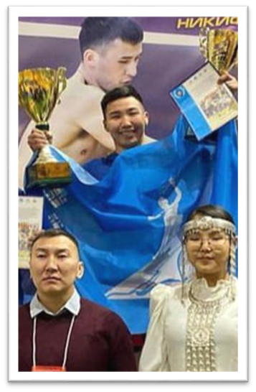 | Сергеев Иван Николаевич  Мастер спорта по борьбе хапсагай РС (Я);  Призер Игр Манчаары 2017г.;  Абсолютный Чемпион «Ханалас хапса5айын», 2019г.;  Многократный Абсолютный Чемпион Республиканских турниров;  Абсолютный Чемпион на призы Н.К.Докторов-Бычырдаан, 2023г.;  Чемпион и призер Кубка РС (Я) по борьбе Хапса5ай.
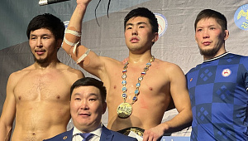 | Мастер спорта по вольной борьбе и хапсагаю;  1 место международного турнира в Индии по вольной борьбе;  1 место ДВФО по вольной борьбе;  1 место Чемпион Москвы по вольной борьбе;  1 место Всемирные игры национальных видов единоборств по хапсагаю;  1 место Абсолютка Братьев Ноговицыных по хапсагаю;  Абсолютный Чемпион Гран-при Ханалас Хапсагая

Интервью с Абсолютным Чемпионом I-го Всероссийского турнира «Ханалас Хапсагая-2024» - Николаевым Тимуром

- Как давно занимаешься этим видом спорта, что было труднее всего и не было ли желания бросить? – Вольной борьбой и хапсагаем занимаюсь с 9 лет
- Где получил первую награду (первое место)? - Первую награду получил в Городском турнире , когда весил всего 32кг.
- Кто для вас кумир в спорте?- Кумира нет, а так нравилось смотреть борьбу братьев Сайтиевых.
- Какие качества необходимы для спортсмена?- Упорство и вера в себя.
- Что нужно для победы в соревнованиях?- Хорошая подготовка и настрой.
- Занимаешься ли еще каким-нибудь видом спорта?- Футболом.
- Что тебе дал спорт, какую роль он играет в твоей жизни?- Спорт мне дал хороших верных друзей и добиваться поставленных целей.
- Как проводишь свое свободное время и хватает ли его?- Свободное время провожу в кругу семьи и друзей.
- Какие у тебя планы и цели на будущее?- Выигрывать и побеждать.
- Какой совет дашь начинающим спортсменам?- Хорошо тренироваться, слушаться тренера.

Анкета социологического опроса – Знают ли студенты ГБПОУ «ВВТ» Верхневилюйских хапсагаистов
. Ваш возраст _____
□15-18
□ 19-23

2. Пол
□Ж
□М

3 Занимаетесь ли Вы хапсагаем?
□ да
□ нет

4. Что мешает Вам заниматься национальным видом спорта «Хапсагай»?
□ нехватка времени
□ состояние здоровье
□ лень
5. Какие Республиканские турниры по борьбе «Хапсагай» Вы знаете?
□ Кубок Федерации РС(Я)
□ Ханалас хапса5айа
□ Энсиэли хапса5айа
□ Саха Арена
□ ____________________
□ затрудняюсь ответить
6. Знаете ли Вы хапсагаистов Верхневилюйского улуса?
□ да
□ нет
□ затрудняюсь ответить

7. Если «Да», то выберите вариант ответа:
□ Тимофеев Увар Егорович
□ Саввинов Платон Егорович
□ Даниов Федор Данилович
□ Николаев Тимур
□ затрудняюсь ответить

8. Как долго Вы занимаетесь (занимались) данным видом спорта?
□ до одного года
□ от одного года до 5 лет
□ от 5 лет и более

9. Есть ли у Вас спортивные достижения?
□ да
□ нет

10. Хотите ли Вы продолжать заниматься (начать заниматься) хапсагаем?
□ да
□ да, но никак не могу решиться
□ нет

В результате анализа, мы пришли к выводу, что большинство студентов знают про национальный вид хапсагай и различные республиканские турниры. 85% опрошенных студентов знают Верхневилюйских хапсагаистов. 65 % студентов занимаются хапсагаем и 35% хотят заниматься.

Выводы
Историко-теоретический анализ архивных документов, периодической печати и литературных источников, обобщение и систематизация исторических материалов, а также анализ отчетных материалов соревнований показали, что положительное влияние на развитие якутской национальной борьбы хапсагай в современных социально-экономических условиях оказало создание региональной общественной организации «Федерация национальной борьбы хапсагай Республики Саха (Якутия)».
Анализируя количество спортсменов Верхневилюйского улуса, принявших участие в соревнованиях различного уровня по борьбе хапсагай в период с 2008 по 2023 гг., отмечена положительная динамика. С каждым годом число участников, победителей, призеров возрастало за счет расширения календаря соревнований, а также большего привлечения занимающихся. Верхневилюйские спортсмены внесли неоценимый вклад в развитие хапсагая в своем улусе, тем самым пропагандируя здоровый образ жизни и любовь к спорту для подрастающего поколения.

Список используемой литературы:
- Тарский Н. Н., Волков Н. Н., Кочнев В. П. Национальные виды спорта. Правила соревнований. Якутск, 1960.
- Торговкин В. Г. Этнические особенности физического самосовершенствования личности спортсмена-борца // Среднее профессиональное образование. 2007.
- Тогровкин В. Г. Национальная борьба хапсагай. Якутск, 2014.
- Чычахов И.Е. Уоьээ Булуу-Хапса5ай уйата, 2013.
5. Мостахов А. Е. Борьба хапсагай. Правила соревнований Якутск, 2012.
6. Опыт подготовки борцов высокого класса: рукописные материалы заслуженного тренера СССР Д. П. Коркина. Якутск, 2008
7. Николаев В. Т. Хапсагай былыргыта уонна бугуннутэ. Якутск, 2010.
8. Никифоров Н. В. Истоки и становление якутской национальной борьбы «хапсагай» в отечественной системе спортивных единоборств / Теория и практика физической культуры. 2015.
9. Федоров А. С. Игры предков. Якутск, 1992.;
10. Поскачин В.С. Успех который сложно повторить. Якутск, 2023.

